# Residuos Modelos ARX pacientes TEC (PAM, PIC, PCC – VFSC)

A continuación se presentan los residuos de los sujetos con TEC modelados con SVM mediante modelos ARX. El primer gráfico representa la señal real de la velocidad del flujo sanguíneo del paciente y la estimada por el modelo, de color rojo y azul respectivamente. El segundo gráfico representa el residuo que existe entre ambas señales

## Sujeto 1

Correlación: 0.713

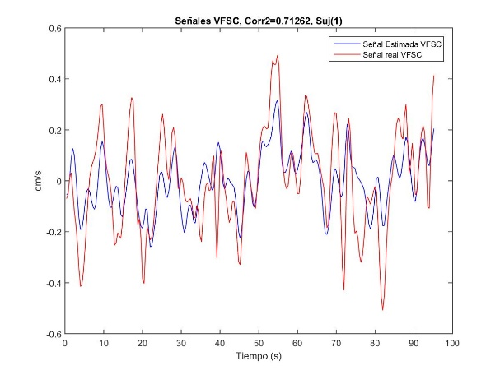

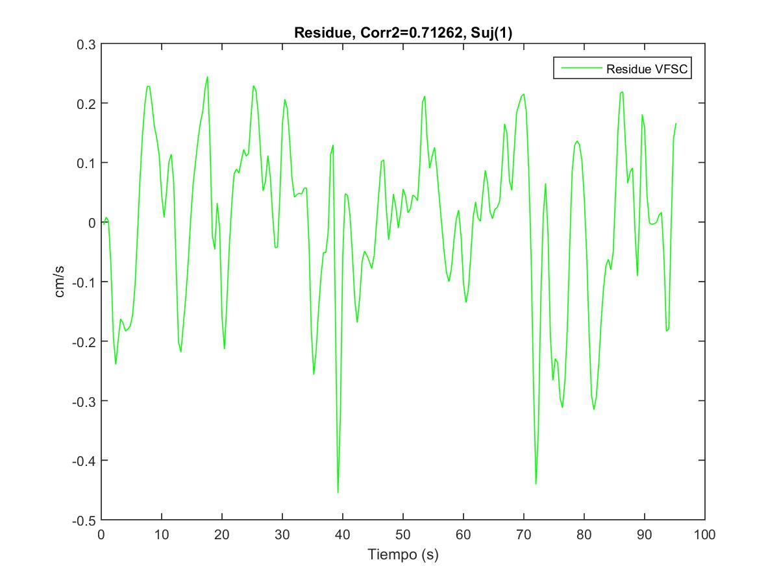

## Sujeto 2

Correlación: 0.902

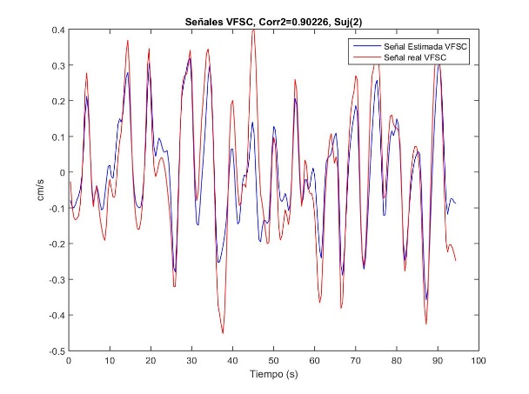

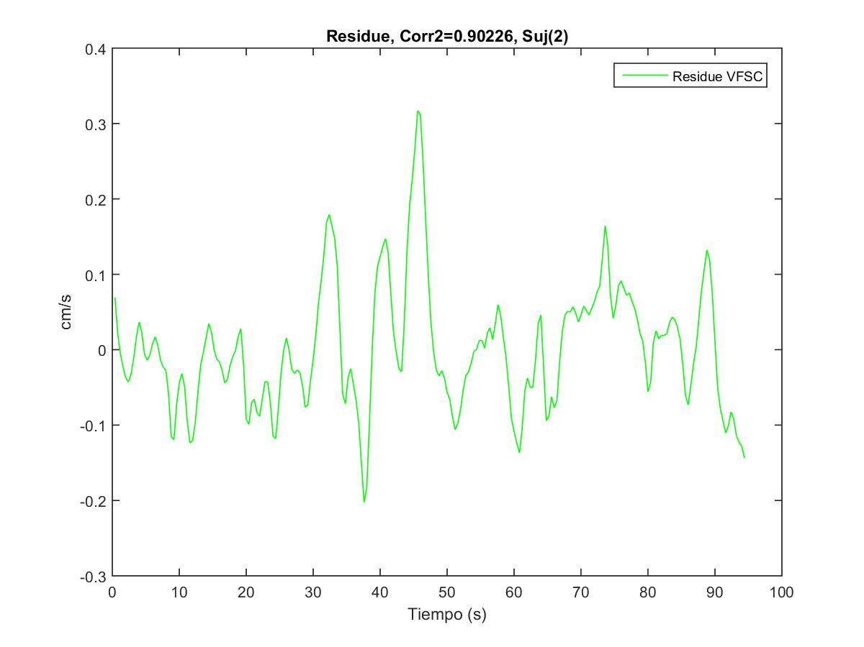

## Sujeto 3

Correlación: 0.898

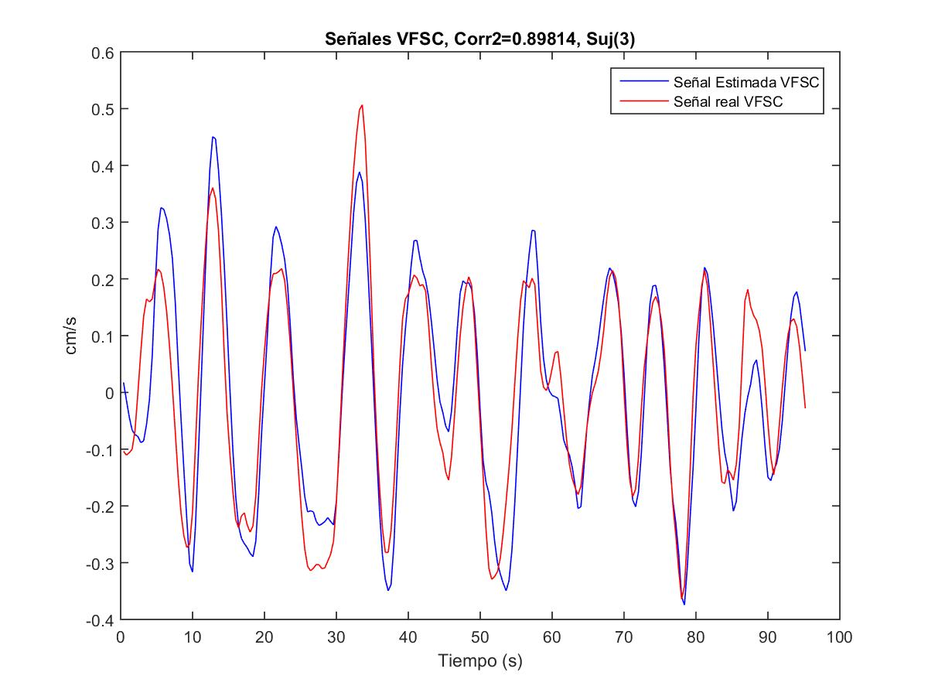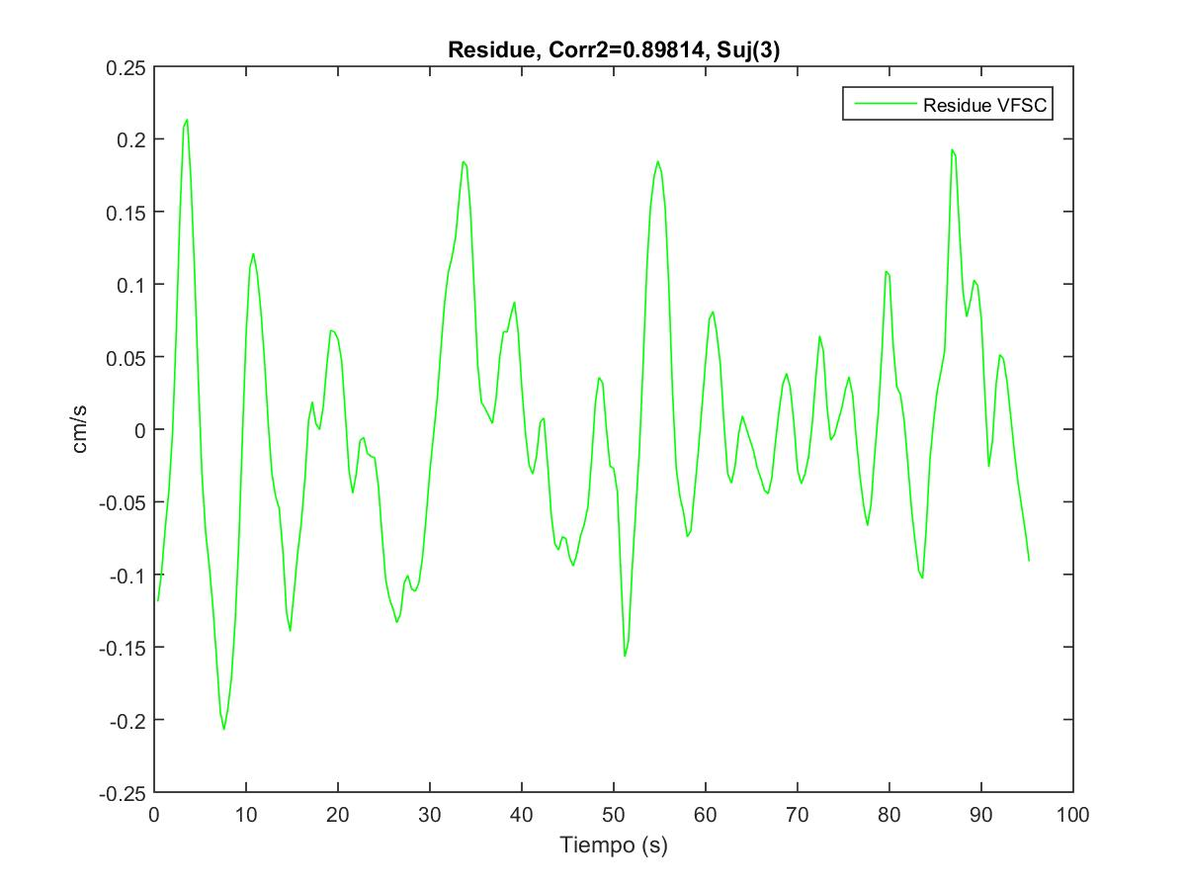

## Sujeto 4

Correlación: 0.81

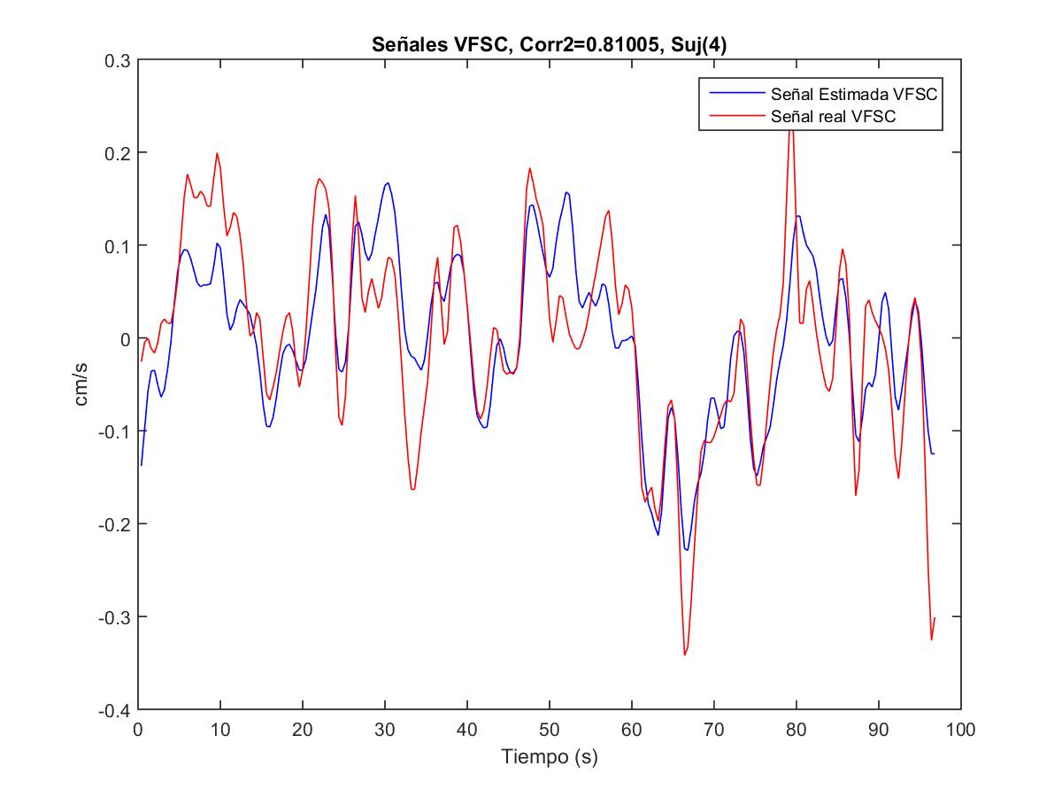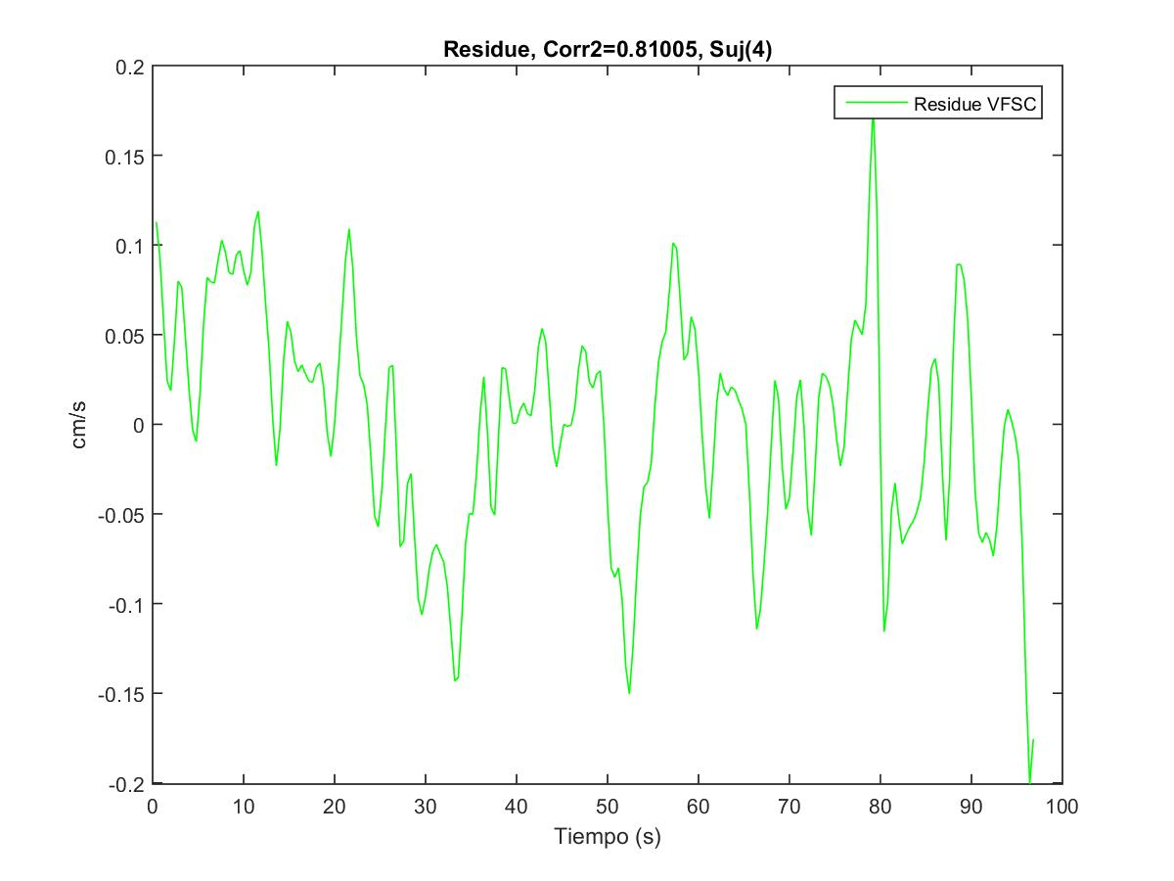

## Sujeto 5

Correlación: 0.971

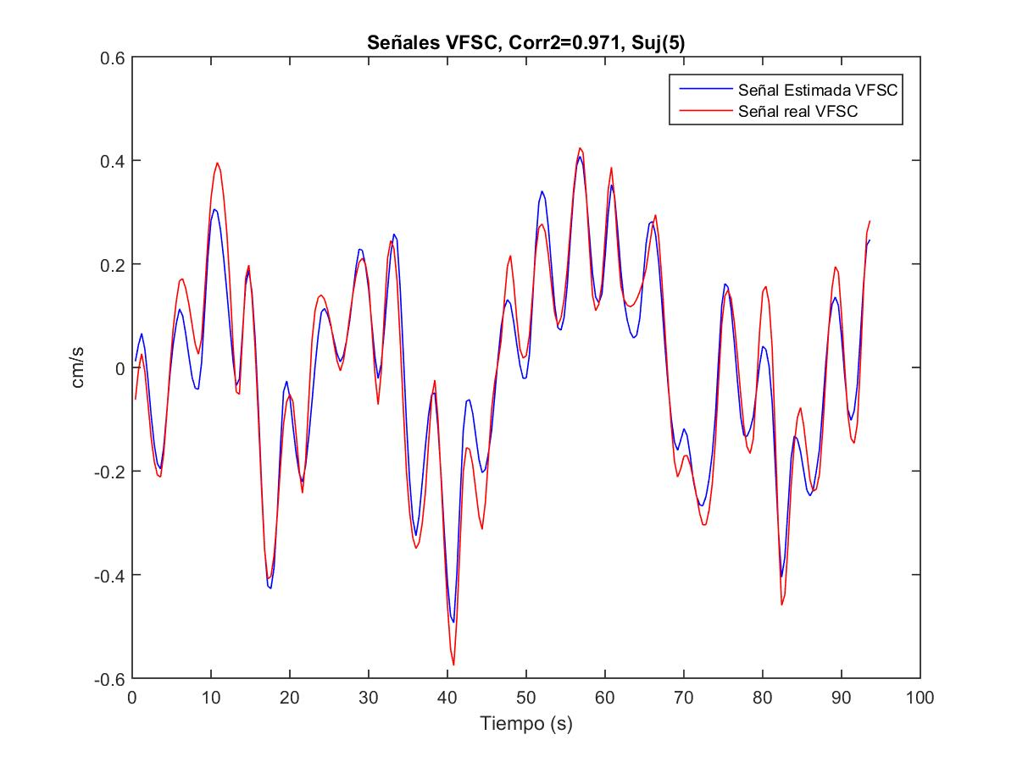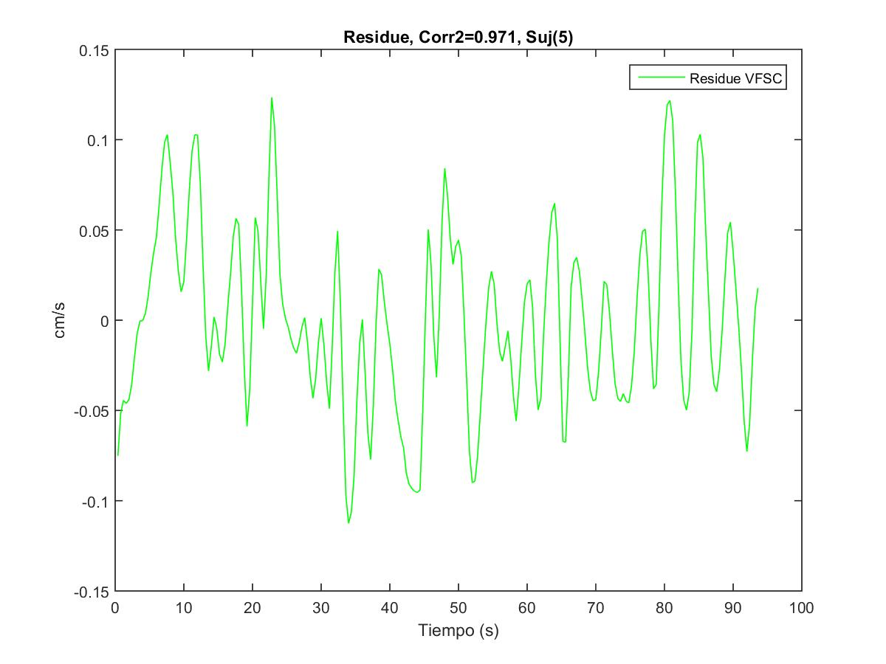

## Sujeto 6

Correlación: 0.909

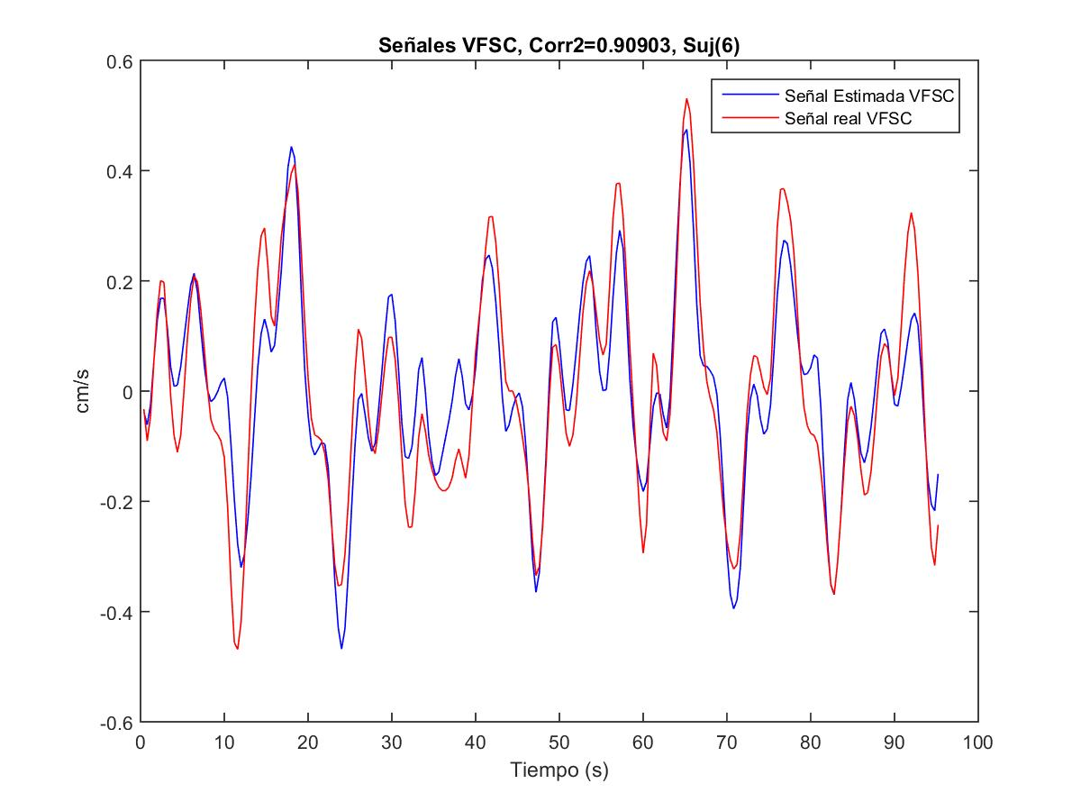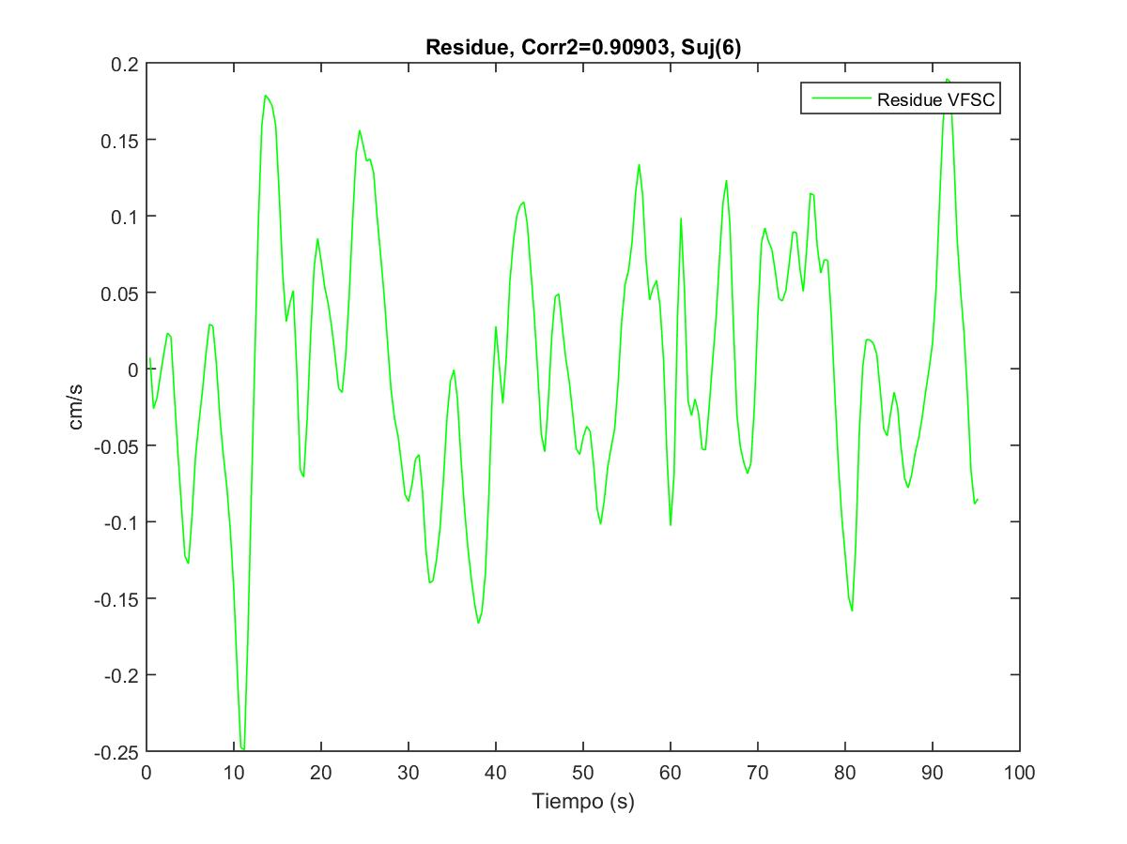

## Sujeto 7

Correlación: 0.456

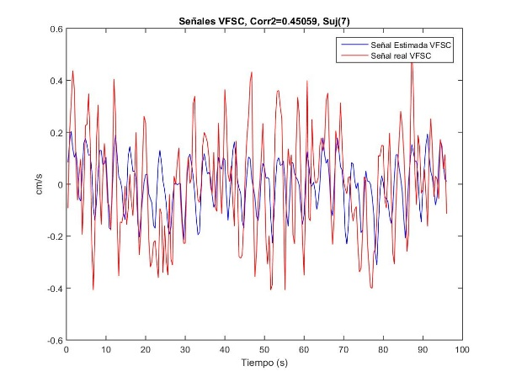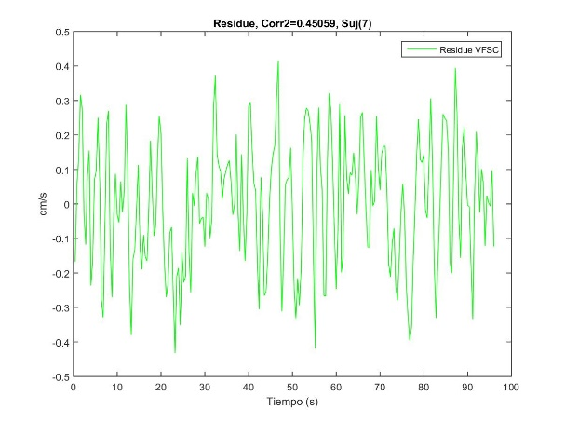

## Sujeto 8

Correlación: 0.925

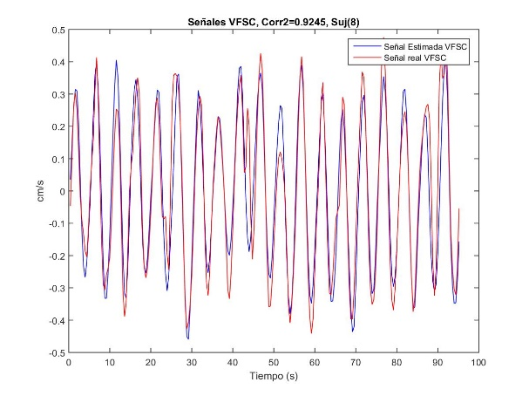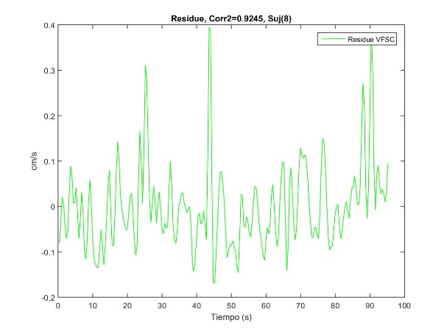

## Sujeto 9

Correlación: 0.631

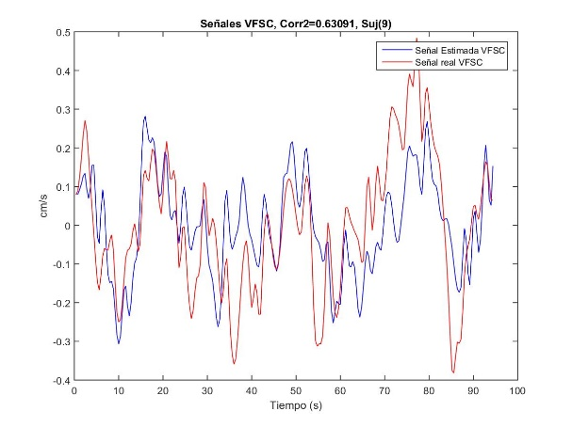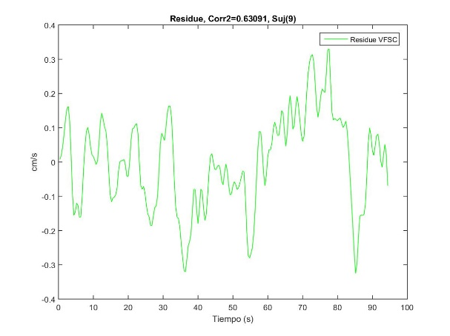

## Sujeto 10

Correlación: 0.805

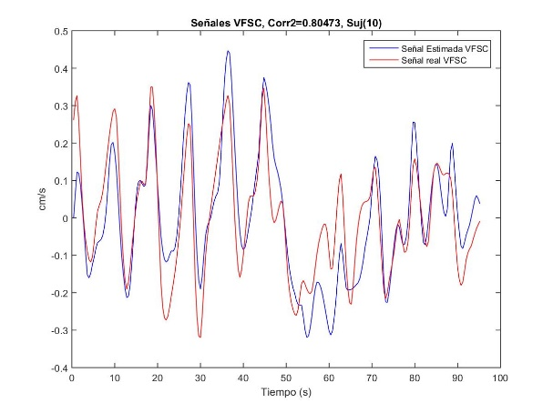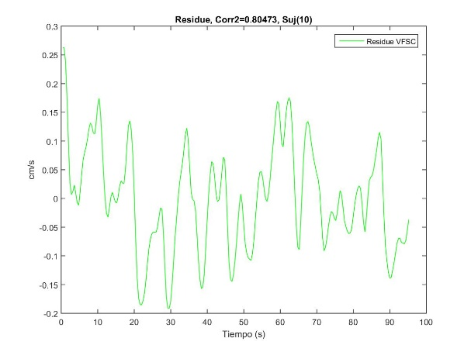

## Sujeto 11

Correlación: 0.94

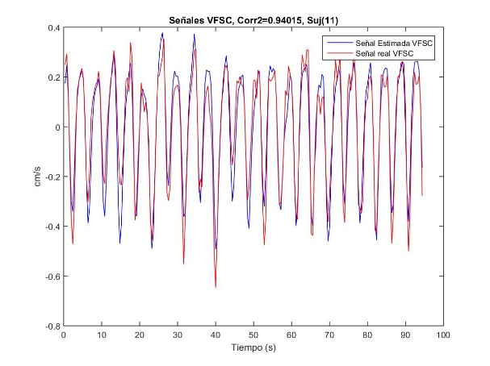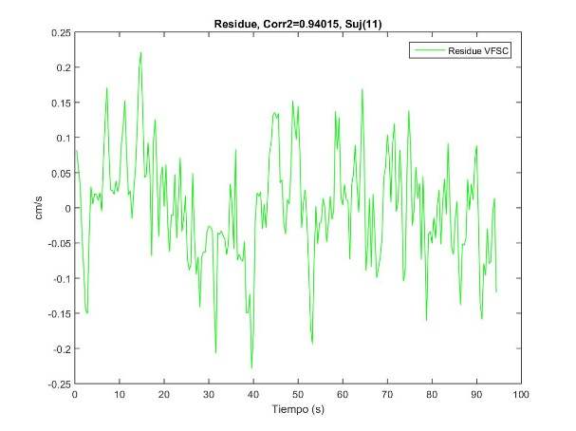

## Sujeto 12

Correlación: 0.976

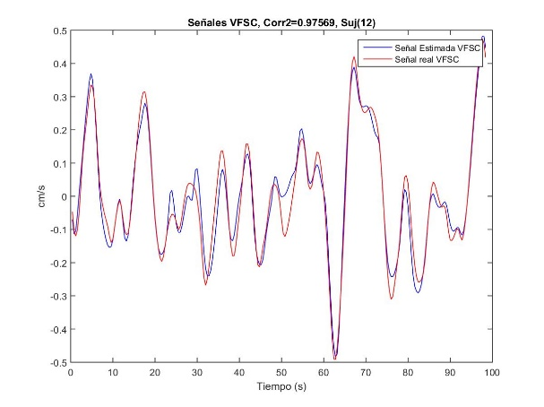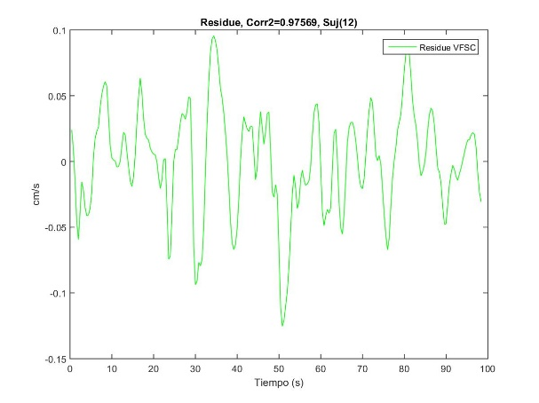

## Sujeto 13

Correlación: 0.802

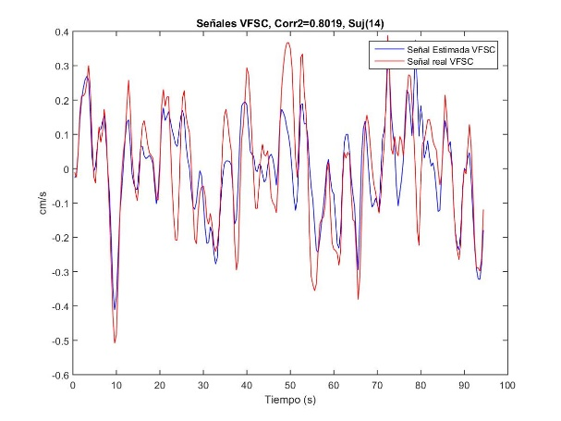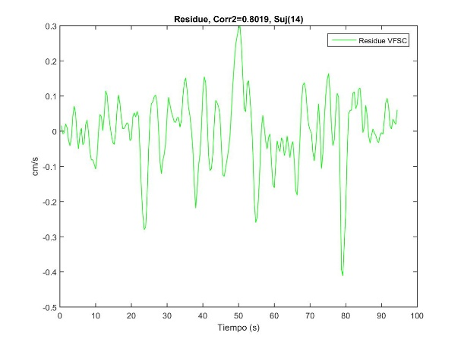

## Sujeto 14

Correlación: 0.828

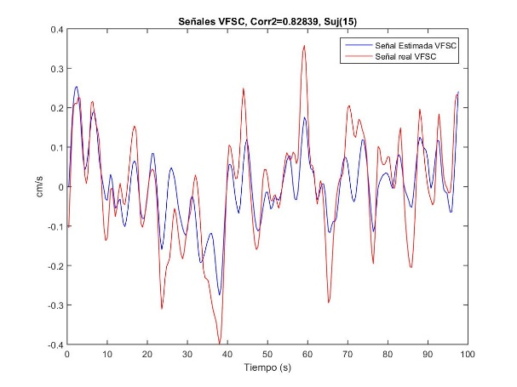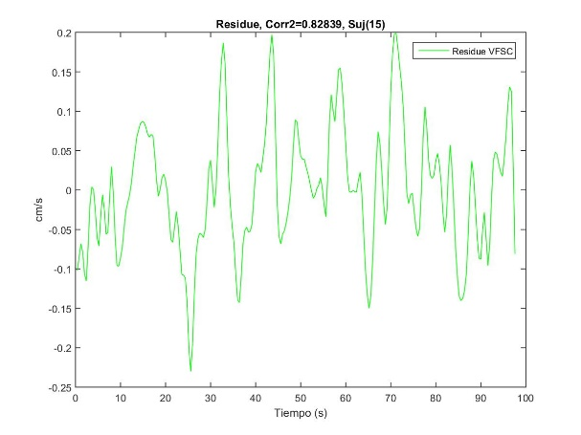

## Sujeto 15

Correlación: 0.799

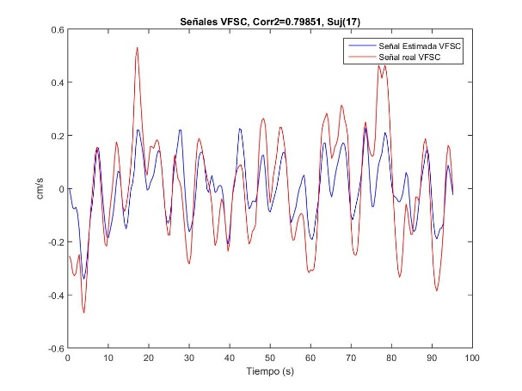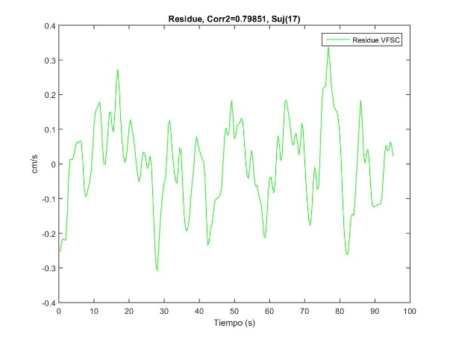

## Sujeto 16

Correlación: 0.815

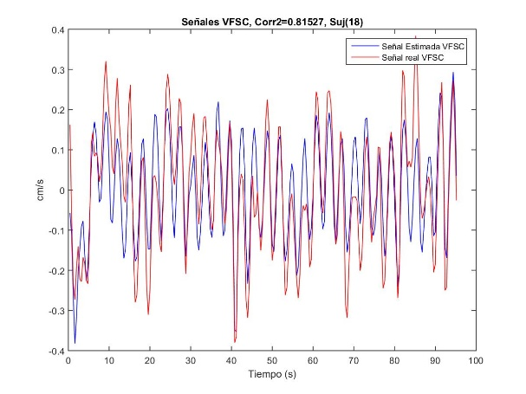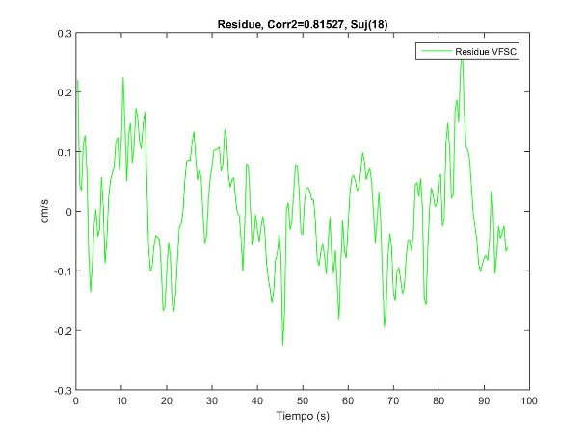

## Sujeto 17

Correlación: 0.817

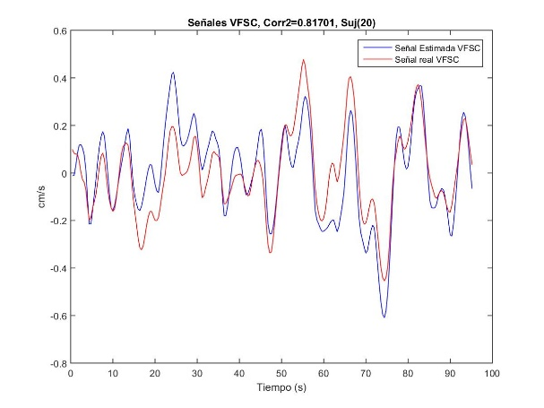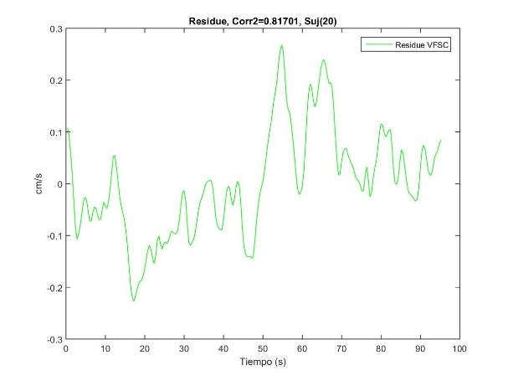

## Sujeto 18

Correlación: 0.938

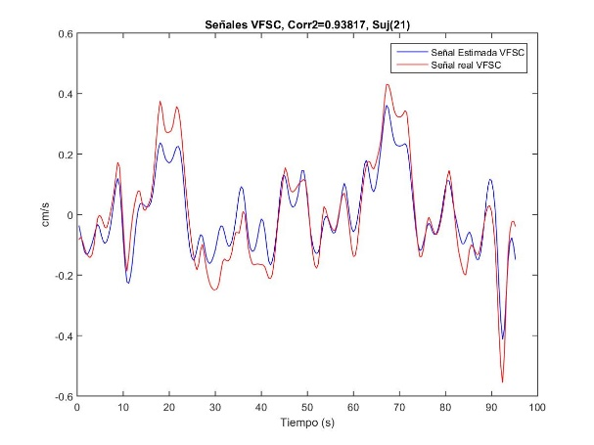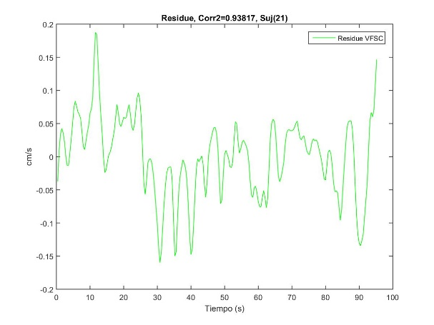

## Sujeto 19

Correlación: 0.859

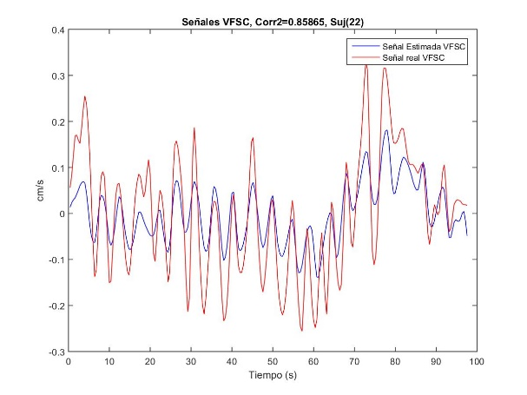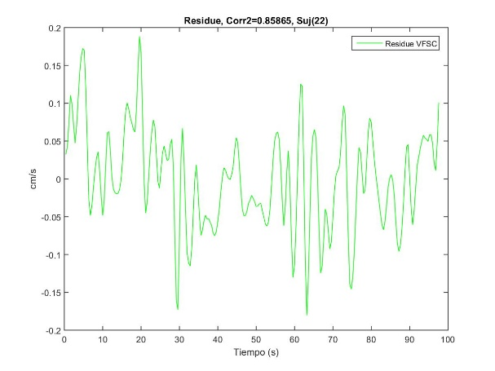

## Sujeto 20

Correlación: 0.846

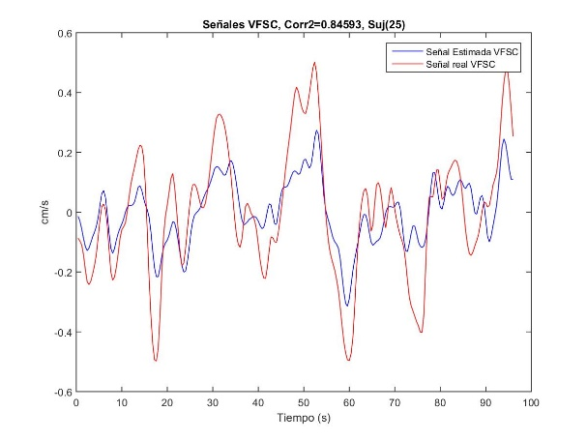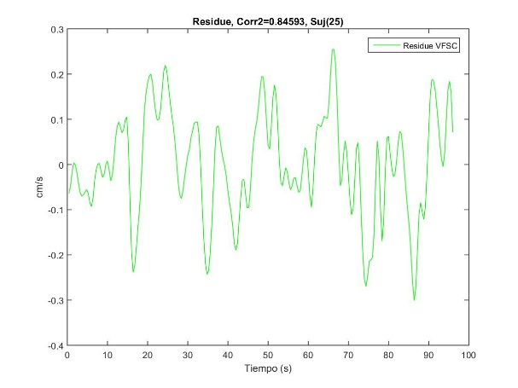

## Sujeto 21

Correlación: 0.748

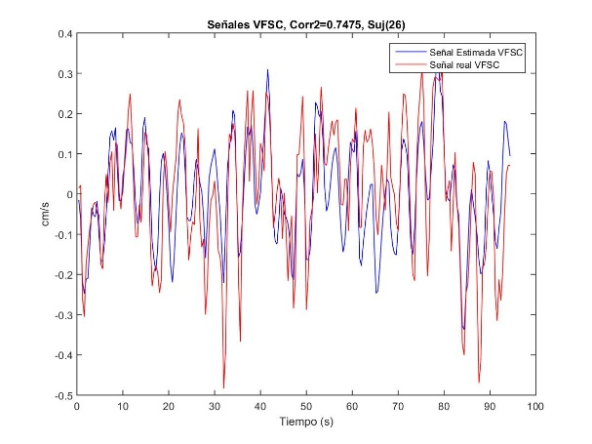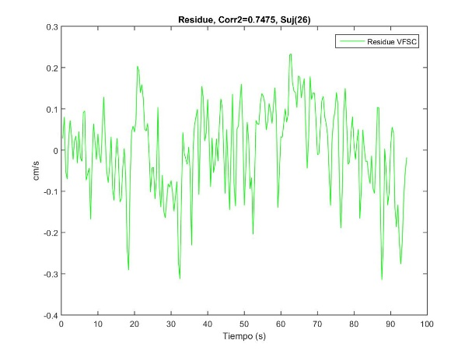

## Sujeto 22

Correlación: 0.948

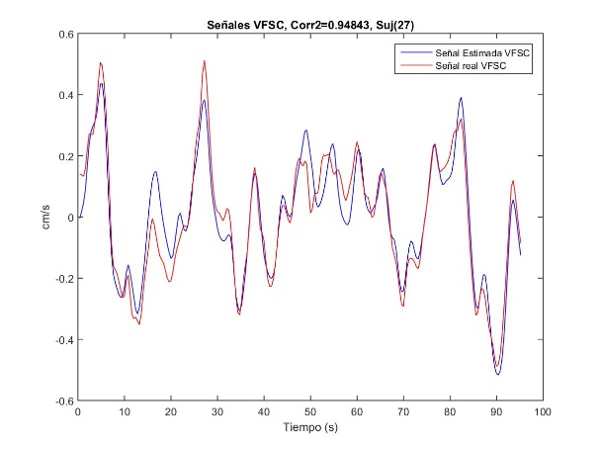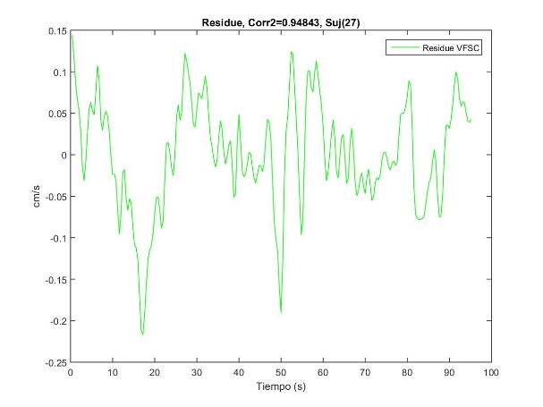

# Promedio señales

A continuación se verá el comportamiento de las señales a modo general de la correlación de cada modelo en comparación con su residuo de acuerdo al modelo generado.

|  |  |  |
| --- | --- | --- |
| Sujeto | Correlación | Residuo abs promedio |
| 1 | 0.7126 | 0.1086 |
| 2 | 0.9023 | 0.063 |
| 3 | 0.8981 | 0.0634 |
| 4 | 0.8101 | 0.0492 |
| 5 | 0.9710 | 0.0396 |
| 6 | 0.9090 | 0.0672 |
| 7 | 0.4506 | 0.1496 |
| 8 | 0.9245 | 0.0666 |
| 9 | 0.6309 | 0.1108 |
| 10 | 0.8047 | 0.0729 |
| 11 | 0.9402 | 0.0607 |
| 12 | 0.9757 | 0.0309 |
| 13 | 0.8019 | 0.0762 |
| 14 | 0.8284 | 0.0616 |
| 15 | 0.7985 | 0.0984 |
| 16 | 0.8153 | 0.0748 |
| 17 | 0.8170 | 0.0809 |
| 18 | 0.9382 | 0.0467 |
| 19 | 0.8586 | 0.0523 |
| 20 | 0.8459 | 0.0913 |
| 21 | 0.7475 | 0.0871 |
| 22 | 0.9484 | 0.0515 |
| Promedio | 0.833 | 0.073 |

Se puede observar que el sujeto que presenta una menor correlación es el número 7 (GREG2000) con un valor cercano a 0.45 y un residuo promedio superior a 1, y el que presenta una mayor correlación es el número 12 () con un valor cercano a 0.97 y un residuo de 0.03.

# Potencia espectral de los modelos

A continuación se encuentran los gráficos que representan la potencia espectral de la señal real y residual de los sujetos, en orden.

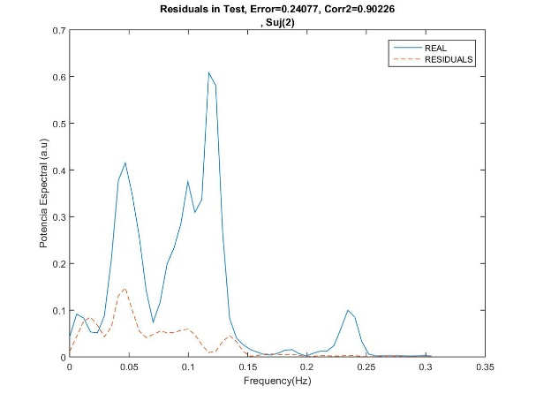

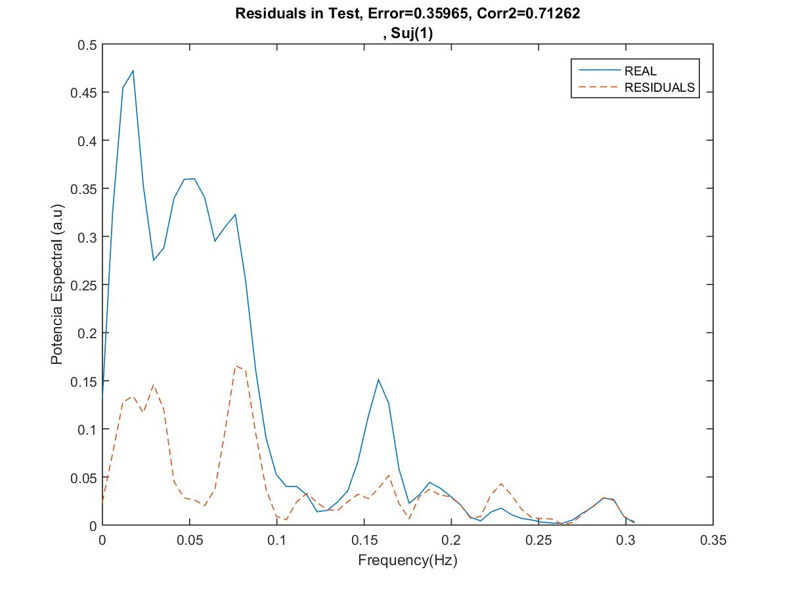

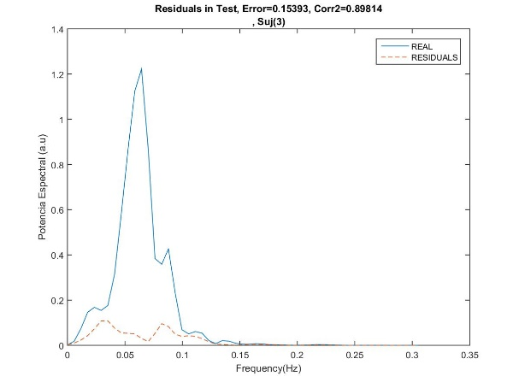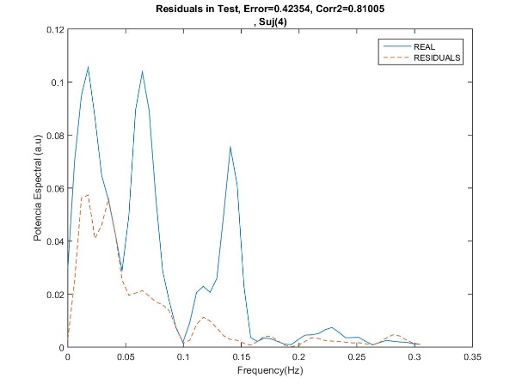

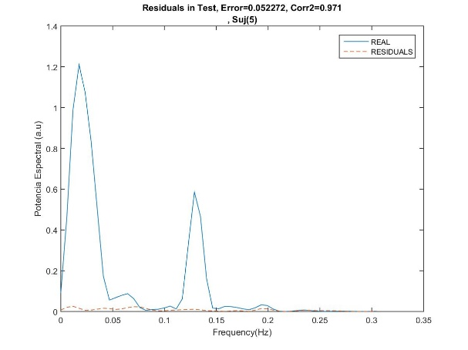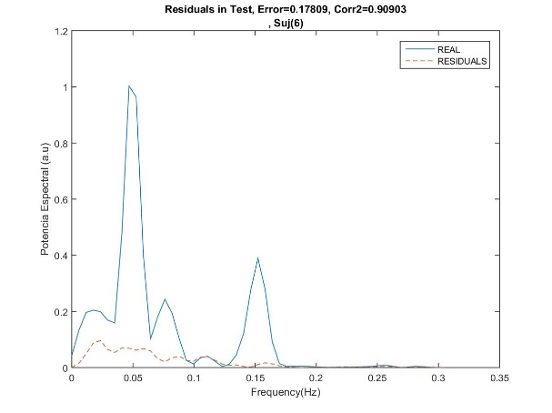

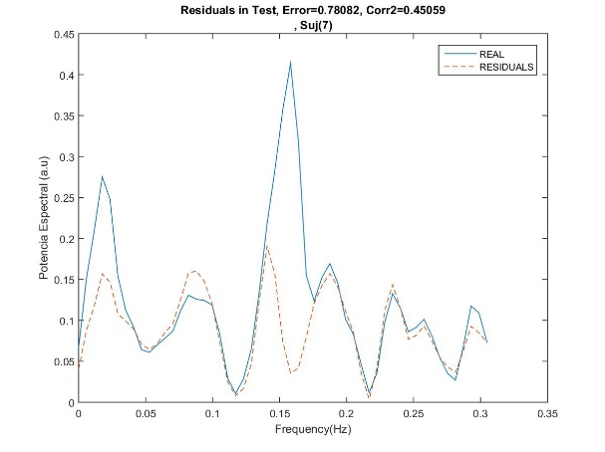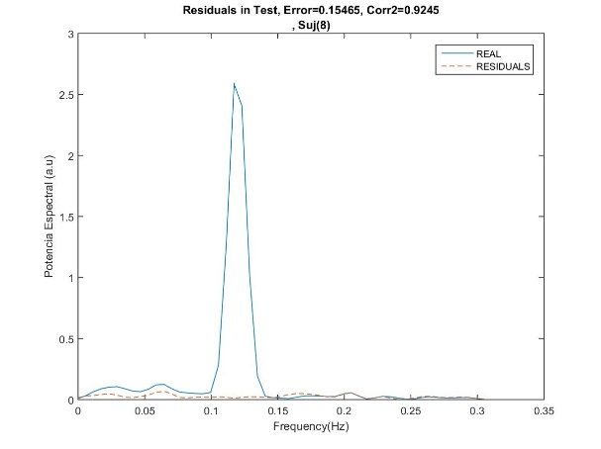

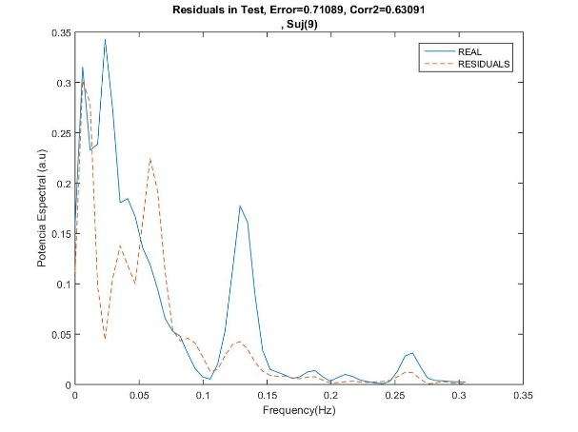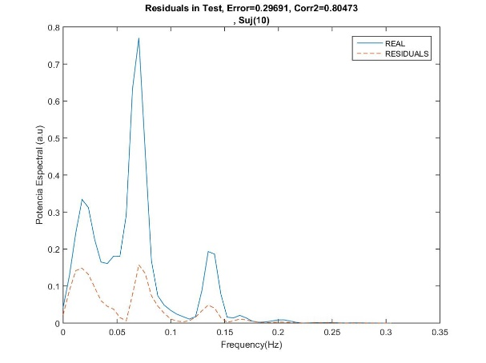

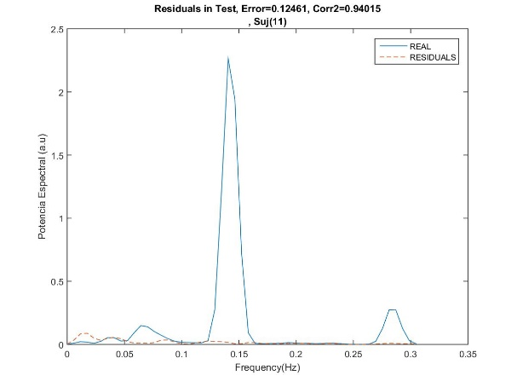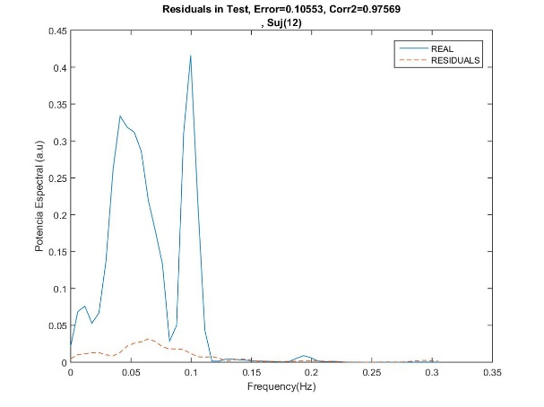

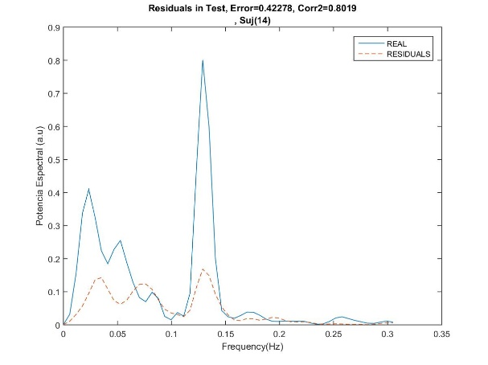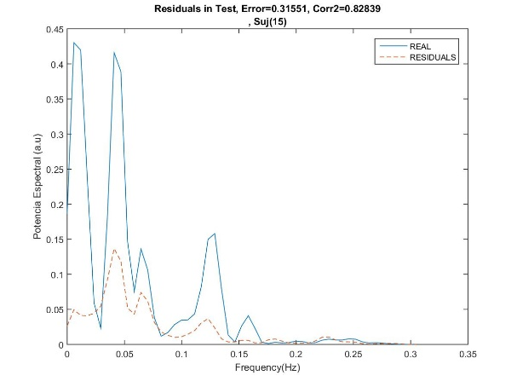

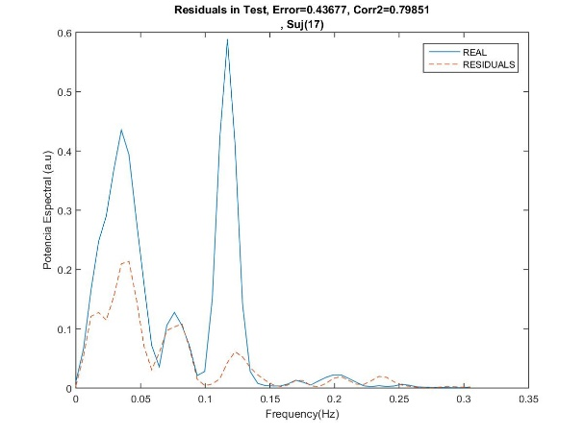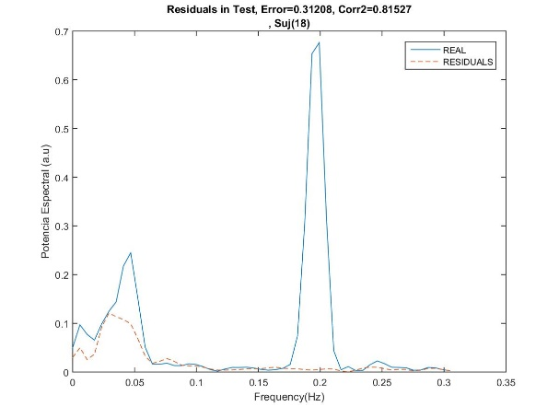

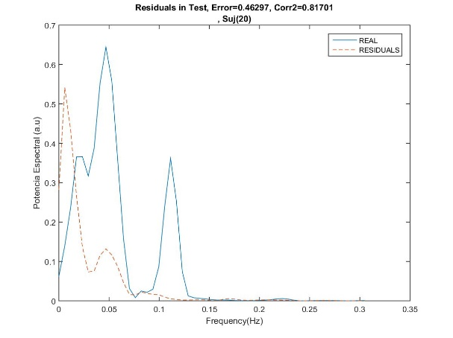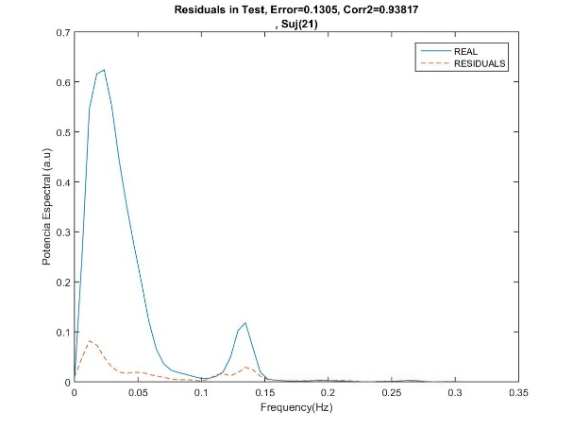

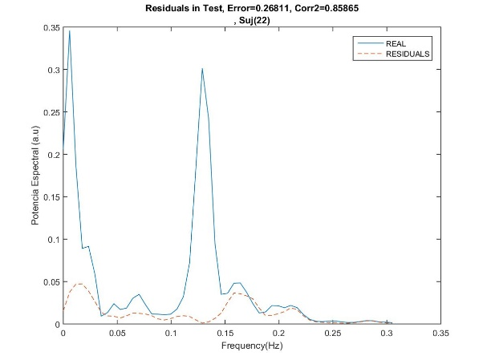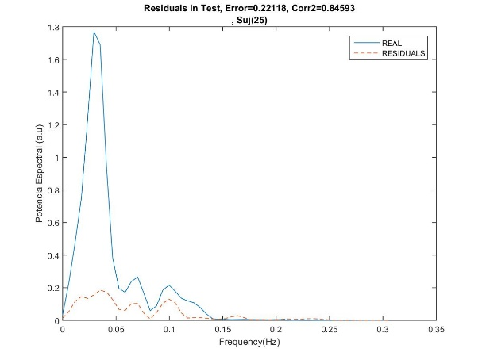

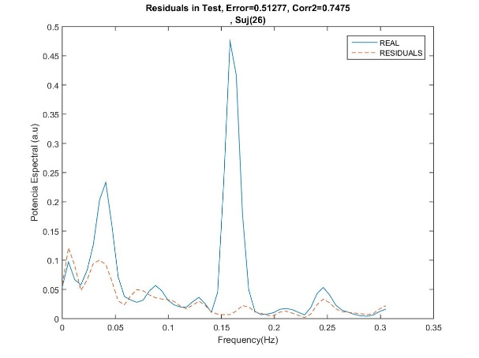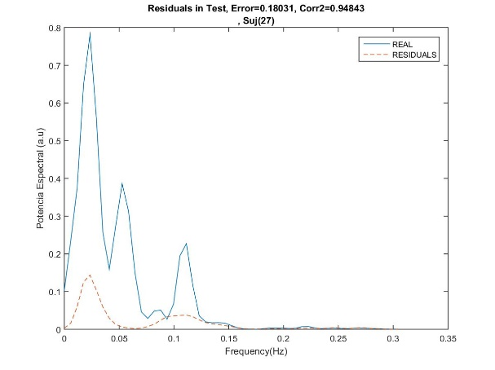

## Promedio de la potencia espectral de los sujetos

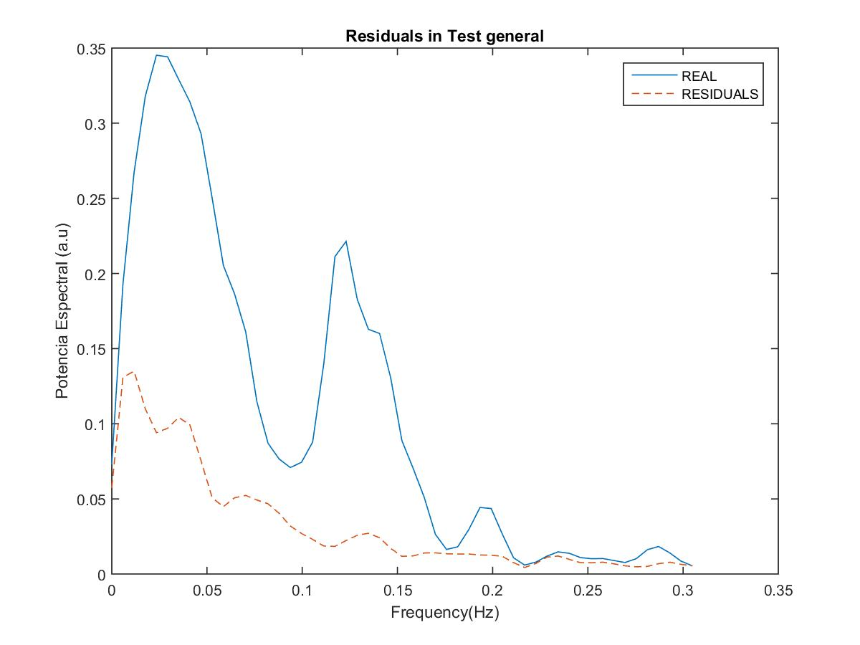

Ilustración 1 Residuos promedio del modelo multivariado no lineal ARX PAM, PIC, PCC - VFSC